A1 — Voyageur
Rôle : utilisateur final qui achète et utilise un billet numérique.

Objectifs :
- trouver un trajet (direct ou avec correspondance)
- consulter l’itinéraire et les correspondances
- simuler le paiement
- obtenir un billet unique (QR Code)
- présenter ce billet lors du contrôle
Fonctionnalités utilisées (use cases) :
- Rechercher un trajet
- Consulter itinéraires (direct/correspondance)
- Sélectionner un itinéraire
- Simuler le paiement
- Générer billet numérique (UUID + QR)
- Afficher/consulter le billet

A2 — Agent de contrôle
Rôle : contrôleur à bord des trains, utilise l’application mobile pour scanner et valider les billets.
cahier_de_charge_gla
Objectifs :
- vérifier rapidement la validité du billet
- détecter les cas de fraude simples (billet réutilisé, hors trajet, mauvaise date)
- obtenir une réponse immédiate (≤ 2 secondes attendu)

Fonctionnalités utilisées (use cases) :
- S’authentifier (obtenir token)
- Scanner QR Code
- Valider billet (train/date/heure)
- Afficher résultat (valide / invalide / déjà utilisé / hors trajet)
- Enregistrer trace de contrôle

A3 — Administrateur système
Rôle : responsable des données (réseau, trains, clients) et de la supervision.
cahier_de_charge_gla
Objectifs :
- maintenir un réseau fixe (au moins 10 villes)
- gérer les trains/segments/horaire
- gérer les clients de test (au moins 4)
- consulter l’historique des validations pour traçabilité/analyse

Fonctionnalités utilisées (use cases) :
- Gérer les villes
- Gérer trains / segments
- Gérer comptes clients
- Consulter traçabilité & historique validations

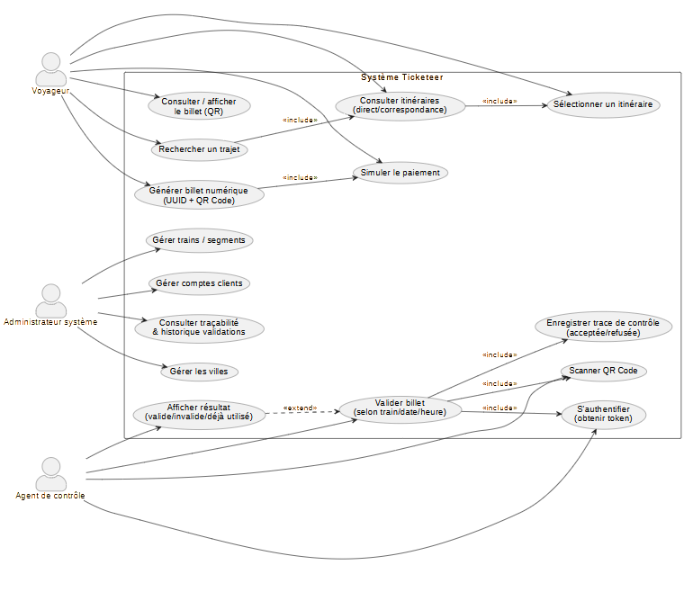
Étape 2 : Scénarios (Sequence Diagrams)

S1 — Achat billet (trajet direct)
But : le voyageur obtient un billet numérique (UUID + QR) pour un trajet direct.
Préconditions : réseau (villes, segments/trains) existant.
Postconditions : billet créé en base, état=VALIDE, QR code généré (UUID seul)

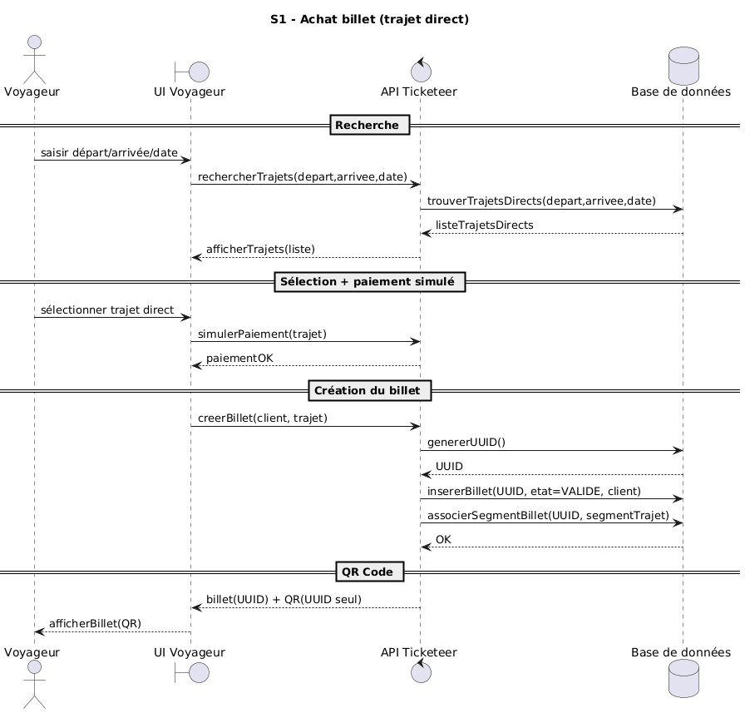

S2 — Achat billet (trajet avec correspondance)
But : proposer un itinéraire multi-segments cohérent (horaires compatibles), puis générer un billet unique couvrant tout
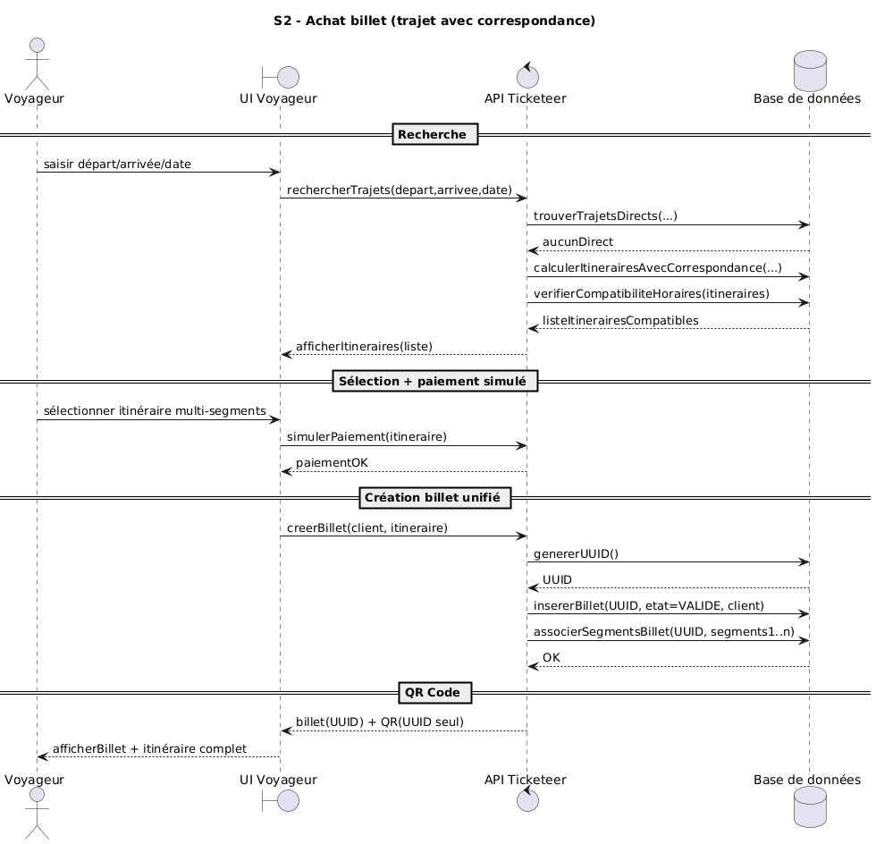

S2b — Aucun itinéraire disponible

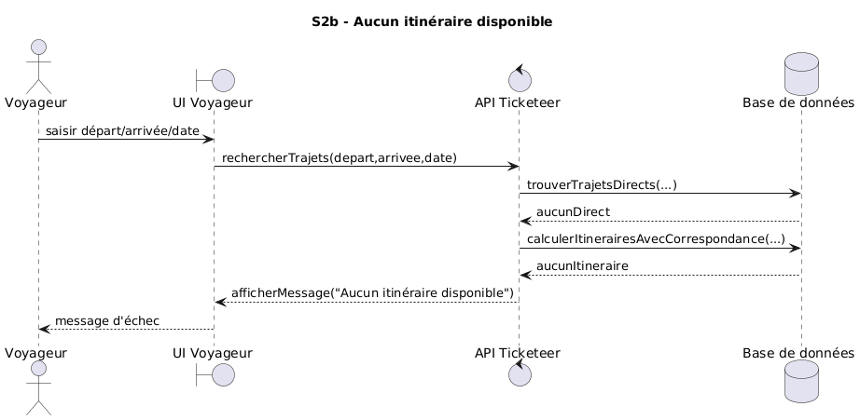

S3 — Contrôle d’un billet valide (cas nominal)
But : un agent scanne un billet, le serveur valide selon train/date/heure et enregistre une trace.
cahier_de_charge_gla
Acteurs/objets :
- Agent de contrôle
- App de contrôle (mobile)
- API/Web-Service
- Base de données
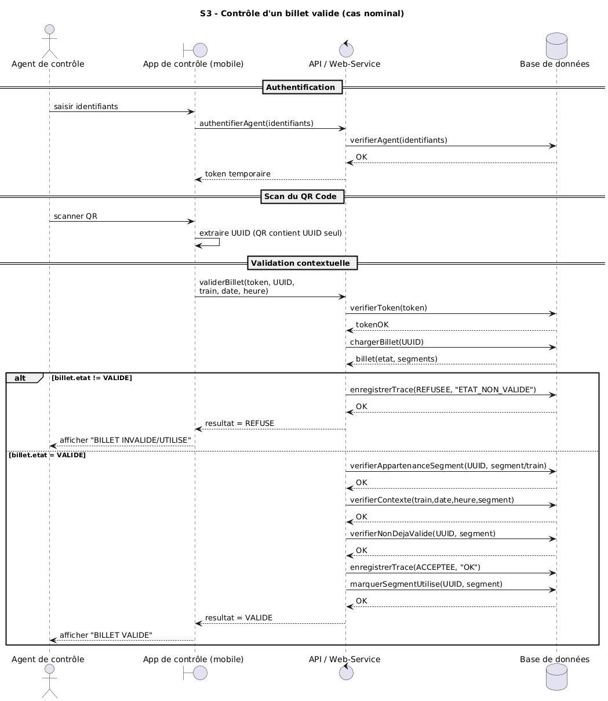

Scénario S4 — Fraude : billet déjà validé (double scan)
But : empêcher la réutilisation (même segment déjà validé).

Scénario S5 — Billet hors itinéraire / mauvais segment
But : refuser un billet utilisé sur un train/segment qui ne fait pas partie de l’itinéraire.

Scénario S6 — Mauvaise date/heure/train (validation contextuelle refusée)
But : refuser si le billet n’est pas valide au moment/lieu du contrôle.

Scénario S7 — Billet invalide ou déjà “utilisé” (état global)
But : si le billet est dans l’état UTILISÉ ou INVALIDE, refuser directement

Scénario S8 — Validations concurrentes (2 agents scannent en même temps)

S9 — Billet introuvable (UUID inconnu)

S10 — QR illisible / UUID invalide (format)

S11 — Token absent / agent non autorisé
S12 — Token expiré
S13 — Segment bon mais hors fenêtre (trop tôt / trop tard)

S14 — Admin consulte l’historique d’un billet (traçabilité)
S15 — Admin ajoute une ville et un segment (gestion réseau)
S16 — Admin invalide un billet (mesure de sécurité)

